桐乡市巨豪纺织有限公司
年产装饰布、针织布300万米和纺织原料200吨新建项目竣工环境保护验收监测报告

建设单位：桐乡市巨豪纺织有限公司
编制单位：桐乡市巨豪纺织有限公司
2020年9月

建设（编制）单位法人代表： （签字）
项目负责人：沈国平
报告编写人：

建设（编制）单位：桐乡市巨豪纺织有限公司
电话：13750734445
传真：
邮编：314500
地址：桐乡市大麻镇吉海路183号
目 录
1.验收项目概况 1
2.验收依据 2
3.工程建设情况 4
3.1地理位置及平面布置 4
3.2建设内容 4
3.3水源及水平衡 5
3.4生产工艺 5
3.5项目变动情况 6
4.环境保护设施 7
4.1污染物治理设施 7
4.2环保设施投资及“三同时”落实情况 8
5.建设项目审批部门审批决定 10
5.1.总结论 10
5.2审批部门审批决定 10
6.验收执行标准 12
6.1废水排放标准 12
6.2废气排放标准 12
6.3厂界噪声排放标准 12
6.4固体废弃物 12
7.验收监测内容 14
7.1废水 14
7.2废气 14
7.3噪声 14
7.4固废 14
8.质量保证及质量控制 15
8.1监测分析方法 15
8.2水质监测分析过程中的质量保证和质量控制 15
8.3废气监测分析过程中的质量保证和质量控制 15
8.4噪声监测分析过程中的质量保证和质量控制 16
8.5固废监测分析过程中的质量保证和质量控制 16
9.验收监测结果 17
9.1生产工况 17
9.2环境保护设施调试效果 17
10.验收监测结论 21
10.1生产工况 21
10.2废水 21
10.3废气 21
10.4噪声 21
10.5固体废弃物 21
10.6总量控制 21
10.7结论 21
附图1.地理位置图 23
附图2.厂区平面图 24
附图3.周边环境及车间图 25
附件1.桐乡市环保局审查意见 26
附件2.水量使用说明 29

1.验收项目概况
桐乡市巨豪纺织有限公司位于桐乡市大麻镇吉海路183号，主要从事装饰布、针织布和纺织原料的生产销售，规模为年产装饰布、针织布300万米和纺织原料200吨。企业于2016年委托嘉兴市环境科学研究所有限公司编制完成了《桐乡市巨豪纺织有限公司年产装饰布、针织布300万米和纺织原料200吨新建项目环境影响报告表》。2017年1月19日，桐乡市环保局以桐环建[2017]0024号文出具了该项目的审查意见。
本新建项目于2017年12月开工建设，2020年4月竣工并投入生产。项目总投资5800万元，其中环保投资20万元，环保投资比例为0.3%。实际总投资5500万元，其中环保投资27.5万元，环保投资比例为0.5%。
经自查，我公司年产装饰布、针织布300万米和纺织原料200吨新建项目环保手续齐全，生产设施和环保设施均已建成并运行正常，已具备了竣工环境保护验收条件，故决定启动环保验收工作。
根据生态环境部颁布的《建设项目竣工环境保护验收暂行办法》和《浙江省建设项目环境保护管理办法》，我公司委托嘉兴弘正检测有限公司于2020年8月5日，8月6日对本项目废气、废水、噪声排放情况进行了现场验收的检测。我公司对该项目“三同时”执行情况、环境保护设施建设、环境保护管理、绿化、固废等方面进行了检查，在综合分析现场监测数据和相关资料的基础上，编写了《桐乡市巨豪纺织有限公司年产装饰布、针织布300万米和纺织原料200吨新建项目竣工环境保护验收监测报告》。

2.验收依据
1、《中华人民共和国环境保护法》（2014年修订），2015年1月1日实施；
2、《中华人民共和国大气污染防治法》（2018年修订）（2018.10.26起施行）；
3、《中华人民共和国水污染防治法》（2017年6月27日修订）（2018年1月1日起施行）；
4、《中华人民共和国环境噪声污染防治法》（2018.12.29修改通过，即日施行）；
5、《中华人民共和国固体废物污染环境防治法》（2020年4月29日修订）（2020.9.1起施行）；
6、《建设项目环境保护管理条例》（国务院令第682号修改）；
7、环境保护部环办[2015]113号关于印发建设项目竣工环境保护验收现场检查及审查要点的通知；
8、环境保护部国环规环评[2017]4号《建设项目竣工环境保护验收暂行办法》；
9、环境保护部环办环评函[2017]1235号关于公开征求《关于规范建设单位自主开展建设项目竣工环境保护验收的通知（征求意见稿）》意见的通知；
10、环境保护部环办[2015]52号关于印发环评管理中部分行业建设项目重大变动清单的通知；
11、生态环境部公告2018年第9号《建设项目竣工环境保护验收技术指南污染影响类》；
12、浙江省人民政府令第364号《浙江省建设项目环境保护管理办法》；
13、《污水综合排放标准》（GB8979-1996），国家环境保护局1996年10月4日批准，1998年1月1日实施；
14、《大气污染物综合排放标准》（GB16297-1996），国家环保局，1997年1月1日实施；
15、《工业企业厂界环境噪声排放标准》（GB12348-2008），环境保护部、国家质量监督检验检疫总局发布，2008年10月1日实施；
16、《一般工业固体废物贮存、处置场污染控制标准》（GB18599-2001）（2013年修正），环境保护部公告【2013年第36号】，2013年6月8日实施；
17、嘉兴市环境科学研究所有限公司出具的《桐乡市巨豪纺织有限公司年产装饰布、针织布300万米和纺织原料200吨新建项目环境影响报告表》，2016年；
18、桐乡市环保局出具的《关于<桐乡市巨豪纺织有限公司年产装饰布、针织布300万米和纺织原料200吨新建项目环境影响报告表>的审查意见》（环桐建[2017]0024号文），2017年1月19日；
19、桐乡市巨豪纺织有限公司出具的《桐乡市巨豪纺织有限公司年产装饰布、针织布300万米和纺织原料200吨新建项目竣工环境保护验收监测方案》。

3.工程建设情况

3.1地理位置及平面布置
桐乡市巨豪纺织有限公司位于桐乡市大麻镇吉海路183号，其周围环境状况为：
东面：浙江金亿润纺织品有限公司；
南面：沿运河防护绿地，再往南50米为杭州塘；
西面：在建项目，再往西为浙江优家整体家居有限公司；
北面：运河路，再往北为农田及农户。
具体地理位置、厂区布置见附图一、附图二。

3.2建设内容
本项目建设地点位于桐乡市大麻镇吉海路183号。本项目有员工50人，年工作300天，1班制生产，工作时间为12小时，设计生产规模为年产装饰布、针织布300万米和纺织原料200吨，目前实际产量为年产装饰布、针织布300万米和纺织原料200吨。
环评及批复阶段建设内容与实际建设内容对照见表3-1。
表3-1 环评及批复阶段建设内容与实际建设内容对照
类别 | 环评及批复 | 实际 | 备注
产品及规模 | 年产装饰布、针织布300万米和纺织原料200吨 | 年产装饰布、针织布300万米和纺织原料200吨 | 本次验收项目

环评设备及实际设备清单对照见表3-2。
表3-2 环评设备及实际设备清单对照一览表（单位：台）
序号 | 设备名称 | 环评数量（台） | 实际数量（台） | 备注
1 | 经编机 | 8台 | 8台 | 本次验收项目
2 | 经编整经机 | 1台 | 1台 | 本次验收项目
3 | 经编机辅助设备 | 1套 | 1套 | 本次验收项目
4 | 雪尼尔纺纱机 | 5台 | 5台 | 本次验收项目
5 | 特种纺纱机 | 5台 | 5台 | 本次验收项目
6 | 螺杆式空压机 | 1台 | 1台 | 本次验收项目
7 | 光伏发电系统 | 2套 | 2套 | 本次验收项目
8 | 打卷机 | 5台 | 5台 | 本次验收项目
9 | 针织圆机 | 10台 | 10台 | 本次验收项目

本项目主要物料及能源消耗见表3-3
表3-3 主要原辅材料及能源消耗一览表
序号 | 名称 | 环评设计年消耗量 | 实际消耗量 | 备注
1 | 腈纶丝 | 755t/a | 755t/a | 本次验收项目
2 | 化纤丝 | 356t/a | 356t/a | 本次验收项目
3 | 水 | 1500t/a | 1218t/a | 本次验收项目
4 | 电 | 20万kwh/a | 19.3万kwh/a | 本次验收项目

3.3水源及水平衡
本项目用水由市政自来水厂提供。
经6月、7水费使用说明折算成全年水量可知，我公司年用水量约为1218m³。生活污水的排放量（按用水量的90%计）为1096m³/a，水平衡图见下图。
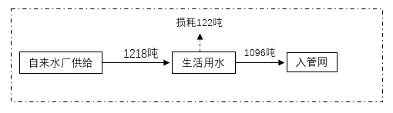
图3-1 水平衡图

3.4生产工艺
本项目主要生产工艺及产污环节见图3-2、3-3。
（1）纺织面料生产工艺图：
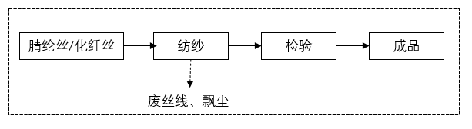
图3-2 纺织原料生产工艺图
流程说明：企业购置腈纶丝、化纤丝原料进来后，经雪尼尔纺纱机或特种纺纱机纺纱后即为产品，检验后即可包装入库。

（2）装饰布、针织布生产工艺图：
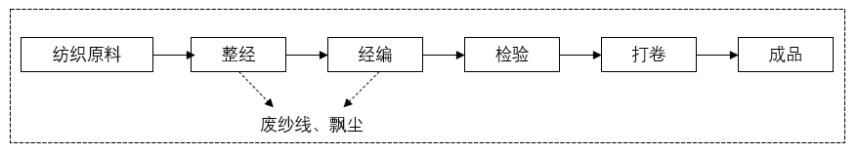
图3-3 装饰布、针织布生产工艺图
流程说明：企业纺纱机生产出来的纺织原料，先通过整经机进行加工后，再经经编机或针织圆机织造后即为产品，检验、打卷后即可包装入库。

3.5项目变动情况
经企业自查及现场核查，桐乡市巨豪纺织有限公司新建项目在实施过程中，项目的建设性质、规模、地点、生产工艺和环境保护措施等五个方面均未构成重大变化。

4.环境保护设施

4.1污染物治理设施

4.1.1废水
本项目生活污水经化粪池、隔油池预处理后接入市政管网，送桐乡市城市污水处理有限责任公司处理后达标排放。
废水治理情况汇总见表4-1。
表4-1 废水治理情况汇总表
废水  类别 | 废水  来源 | 污染物  种类 | 治理  设施 | 设计指标 | 排放去向
生活  污水 | 职工  生活 | COD_{Cr}、SS、氨氮、pH、BOD₅等 | 化粪池、隔油池 | 入网标准达到《污水综合排放标准》（GB8978-1996）表4中的三级标准，其中NH₃-N入网标准执行《工业企业废水氮、磷污染物间接排放限值》（DB33/887-2013） | 入网排放

4.1.2废气
本项目在生产过程中有少量的飘尘产生，加强车间通风即可。

4.1.3噪声
本项目的噪声源主要为设备运行产生的机械噪声。
桐乡市巨豪纺织有限公司在设备选型时，选择了低噪声型设备，加强了生产设备的日常维护工作，确保其正常运行；对生产设备采取了基础减震措施，如加装防震垫；且加强厂区及周围绿化工作，充分利用绿化等降噪措施，且加强了对员工的环保教育。

4.1.4固体废物
本项目固体废物分析结果汇总见表4-3。
表4-3 固体废物分析结果汇总表（单位：t/a）
序号 | 固废名称 | 来源 | 形态 | 属性 | 产生量  （t/a） | 危废代码 | 处置方式
1 | 废纱线 | 生产过程 | 固态 | 一般固废 | 4.5 | / | 收集后外卖综合利用
2 | 废丝线 | 生产过程 | 固态 | 一般固废 | 11.1 | / | 收集后外卖综合利用
3 | 生活垃圾 | 职工生活 | 固态 | 一般固废 | 15.0 | / | 环卫部门进行清运

4.2环保设施投资及“三同时”落实情况
本项目预估总投资5800万元，其中环保投资20万元，环保投资比例为0.3%；实际总投资5500万元，其中环保投资27.5万元，环保投资比例为0.5%。具体环保投资明细见表4-4。
表4-4 环保投资费用一览表（单位：万元）
序号 | 内 容 | 预估投资 | 实际投资 | 环保效益
1 | 废水处理 | 5 | 5 | 废水达标入网
2 | 废气治理 | 5 | 10 | 废气达标排放
3 | 噪声防治 | 5 | 5 | 噪声达标排放
4 | 固废处置 | 5 | 7.5 | 安全处置
5 | 合计 | 20 | 27.5 | /

本项目“三同时”落实情况见表4-5。
表4-5 “三同时”落实情况一览表
类别 | 环评要求 | 环评批复要求 | 实际落实情况
废水 | 实行清污分流、雨污分流；食堂废水经隔油池处置、厕所污水经化粪池处理后和其他废水一起达到入网标准后排入区域污水收集管网，最终经桐乡市城市污水处理有限责任公司崇福污水厂处理后达标排放。 | 项目必须实施清污分流、雨污分流，本项目无生产废水产生，食堂废水经隔油池处理、厕所污水经化粪池处理后和其他废水一起排入城市污水管网，污水入网标准执行GB8978-1996《污水综合排放标准》中的三级标准(氨氮入网标准执行DB33/887-2013《工业企业废水氮、磷污染物间接排放限值》)，最终经桐乡市城市污水处理有限责任公司崇福污水厂处理达标后排放。在当地不得另设排污口。 | 企业生活污水经化粪池、隔油池预处理后接入市政管网，送桐乡市城市污水处理有限责任公司处理后达标排放。
废气 | 生产过程中产生的少量飘尘，需加强车间通风。 | 加强大气污染防治，本项目生产过程产生少量的飘尘，企业须加强车间通风换气，废气排放执行GB16297-1996《大气污染物综合排放标准》表2二级标准。 | 在生产过程中产生的少量飘尘，企业加强了车间通风换气。
噪声 | 在设备选型时，选择低噪声型设备；合理布局生产车间内高噪声设备，且正常生产时关闭门窗；将高噪声设备空压机设置在独立的密闭空间内，并采用密封隔声消音处理；加强生产设备的日常维护工作，确保其正常运行；对生产设备采取基础减震措施，如加装防震垫；且加强厂区及周围绿化工作，充分利用绿化等降噪措施。 | 厂区建设应合理布局，尽量选用低噪声机械设备，并采取有效的隔声、防振措施，施工期噪声排放执行GB12523-2011《建筑施工场界环境噪声排放标准》，营运期厂界噪声排放执行GB12348-2008《工业企业厂界环境噪声排放标准》3类标准。 | 企业选择了低噪声型设备，加强了生产设备的日常维护工作，确保其正常运行；对生产设备采取了基础减震措施，如加装防震垫；且加强厂区及周围绿化工作，充分利用绿化等降噪措施，且加强了对员工的环保教育。
固废 | 生活垃圾委托当地环卫部门及时清运并无害化处理；废丝线、废纱线收集后外卖综合利用。 | 项目产生的固体废弃物应进行分类、分质处置，按照“资源化、减量化、无害化”原则，提高资源综合利用率。废丝线、废纱线收集后外卖综合利用，生活垃圾由当地环卫部门统一收集清运处理。 | 企业废丝线、废纱线收集后外卖综合利用，生活垃圾由当地环卫部门统一收集清运处理。

5.建设项目审批部门审批决定

5.1.总结论
本项目选址位于桐乡市大麻镇运河北工业区，地理位置较好，基础设施已部分配套，并正逐步完善，能满足本项目的运营需要。本项目符合国家产业政策，满足清洁生产要求。产生的污染物经治理后对当地的环境影响不大，环境质量仍能维持现状。
企业应落实本次环评提出的各项治理措施，严格执行“三同时”制度，确保污染物达标排放，加强环保管理及安全生产。
综上所述，从环保角度而且，本项目的实施是可行的。

5.2审批部门审批决定
一、根据《环境影响报告表》结论，原则同意你公司在桐乡市大麻镇运河北工业区(桐乡市大麻镇运河北路南侧、京杭大运河北侧)实施新建项目。项目总投资5800万元，其中环保投资20万元，建设内容为年产装饰布、针织布300万米和纺织原料200吨。项目建设要严格按照《环境影响报告表》所列的规模、采用的生产工艺、环保对策措施及下述要求进行，不得擅自变更建设内容。项目建设地点、产品结构、生产工艺和生产设备若发生重大变更，必须重新依法报批。
二、项目必须采用先进、可靠的技术和装备，全面实施清洁生产，降低单耗。提高物料利用率，从源头减少污染物的产生。在工程设计、建设和运行过程中认真落实环评提出的各项污染防治措施，重点做好以下工作：
（一）废水防治方面：项目必须实施清污分流、雨污分流，本项目无生产废水产生，食堂废水经隔油池处理、厕所污水经化粪池处理后和其他废水一起排入城市污水管网，污水入网标准执行GB8978-1996《污水综合排放标准》中的三级标准(氨氮入网标准执行DB33/887-2013《工业企业废水氮、磷污染物间接排放限值》)，最终经桐乡市城市污水处理有限责任公司崇福污水厂处理达标后排放。在当地不得另设排污口。
（二）废气防治方面：加强大气污染防治，本项目生产过程产生少量的飘尘，企业须加强车间通风换气，废气排放执行GB16297-1996《大气污染物综合排放标准》表2二级标准。食堂油烟废气须经油烟净化装置处理后屋顶高空排放，排放执行GB18483-2001《饮食业油烟排放标准》相应标准。
（三）噪声防治方面：厂区建设应合理布局，尽量选用低噪声机械设备，并采取有效的隔声、防振措施，施工期噪声排放执行GB12523-2011《建筑施工场界环境噪声排放标准》，营运期厂界噪声排放执行GB12348-2008《工业企业厂界环境噪声排放标准》3类标准。
（四）固废防治方面：项目产生的固体废弃物应进行分类、分质处置，按照“资源化、减量化、无害化”原则，提高资源综合利用率。废丝线、废纱线收集后外卖综合利用，生活垃圾由当地环卫部门统一收集清运处理。
三、请环保二所做好建设项目施工期间的环境保护和配套建设的污染防治措施落实情况的监督检查工作。
四、建设单位须落实环评报告表中提出的各项污染防治措施，严格执行环境保护“三同时”制度，并按规定程序进行建设项目环境保护设施竣工验收，经验收合格后建设项目方可正式投入运行。

6.验收执行标准

6.1废水排放标准
本项目不产生生产废水，生活污水经化粪池、隔油池预处理后纳入市政污水管网，最终经桐乡市城市污水处理有限责任公司集中处理后排放。入网废水排放执行GB8978-1996《污水综合排放标准》中的三级标准（其中NH₃-N排放执行DB33/887-2013《工业企业废水氮、磷污染物间接排放限值》中的限值标准），尾水排放执行GB18918-2002《城镇污水处理厂污染物排放标准》中的一级A标准，具体见表6-1。
表6-1 废水排放标准（单位：mg/L,pH为无量纲）
项目 | pH | COD_{Cr} | NH₃-N | SS | BOD₅
入网标准 | 6-9 | 500 | 35 | 400 | 300
排放A标准 | 6-9 | 50 | 5 | 10 | 10

6.2废气排放标准
企业废气主要为车间粉尘。粉尘排放执行GB16297-1996《大气污染物综合排放标准》表2中的二级标准，具体见表6-2。
表6-2 《大气污染物综合排放标准》
污染物 | 无组织排放监控浓度限值mg/m³
污染物 | 监控点 | 浓度
总悬浮颗粒物 | 周界外浓度最高点 | 1.0

6.3厂界噪声排放标准
企业厂界四周噪声执行GB12348-2008《工业企业厂界环境噪声排放标准》中的3类标准，周边敏感点噪声执行GB12348-2008《工业企业厂界环境噪声排放标准》中的2类标准，具体见表6-4。
表6-4 《工业企业厂界环境噪声排放标准》
位置 | 标准等级 | 噪声排放限值dB（A）
位置 | 标准等级 | 昼间 | 夜间
厂界四周 | 3类区标准 | 65 | 55
周边敏感点 | 2类区标准 | 60 | 50

6.4固体废弃物
一般固体废物的贮存和处置执行GB18599-2001《一般工业固体废物贮存、处置场污染控制标准》（修正）和《中华人民共和国固体废物污染环境防治法》（2020年修正）中的有关规定。
危险废物的贮存和处置执行《危险废物贮存污染控制标准》（GB18597-2001）及修改单、《中华人民共和国固体废物污染环境防治法》（2020年修正）和《浙江省固体废物污染环境防治条例》中的有关规定。

7.验收监测内容

7.1废水
废水监测点位、内容及频次见表7-1。
表7-1 废水监测内容及频次
监测点位 | 监测因子 | 监测频次
废水入管网口 | pH、CODcr、SS、NH₃-N、BOD₅ | 连续2天，每天4+1次

7.2废气
无组织废气监测点位、内容及频次见表7-2。
表7-2 无组织废气监测点位、内容及频次
监测对象 | 污染物名称 | 监测点位 | 监测频次
无组织排放废气 | 总悬浮颗粒物 | 企业厂界四周  各设置1个监测点位 | 监测2天，每天3次
注：同时测试风向、风速、温度、大气压等气象参数。

7.3噪声
厂界四周、周边敏感点噪声监测点位、内容及频次见表7-3。
表7-3 噪声监测点位、内容及监测频次
监测点位 | 监测因子 | 监测频次
厂界四周 | 等效连续A声级 | 监测2天，昼间2次
周边敏感点 | 等效连续A声级 | 监测2天，昼间2次

7.4固废
调查项目产生的固体废弃物的种类、属性、年产生量和处理方式。

8.质量保证及质量控制
本项目废水、废气、噪声现场验收监测工作委托嘉兴弘正检测有限公司，以下为嘉兴弘正检测有限公司对项目监测工作作出的质量保证及质控措施。

8.1监测分析方法
监测分析方法及仪器设备见表8-1。
表8-1 分析监测方法一览表
项目  类别 | 检测项目 | 检测标准 | 主要检测仪器设备
废水 | pH值 | 水质 pH值的测定  玻璃电极法 GB/T 6920-1986 | 台式PH计 FE28-Standard
废水 | 化学需氧量 | 水质 化学需氧量的测定  重铬酸盐法 HJ 828-2017 | 棕色酸式滴定管50ml
废水 | 氨氮 | 水质 氨氮的测定  纳氏试剂分光光度法 HJ 535-2009 | 紫外可见分光光度计752G
废水 | 悬浮物 | 水质 悬浮物的测定  重量法 GB/T 11901-1989 | 电子天平ATX224
废水 | 悬浮物 | 水质 悬浮物的测定  重量法 GB/T 11901-1989 | 电热鼓风干燥箱101-3A
废水 | 五日  生化需氧量 | 水质 五日生化需氧量的测定（BOD₅）  稀释与接种法 HJ 505-2009 | 便携式溶解氧仪Pro20
废水 | 五日  生化需氧量 | 水质 五日生化需氧量的测定（BOD₅）  稀释与接种法 HJ 505-2009 | 生化培养箱SHX-250
废气 | 总悬浮颗粒物 | 环境空气 总悬浮颗粒物的测定 重量法  GB/T 15432-1995及其修改单 | 电子天平AUW220D
噪声 | 工业企业厂界环境噪声 | 工业企业厂界环境噪声排放标准  GB 12348-2008 | 多功能声级计AWA6228+

8.2水质监测分析过程中的质量保证和质量控制
水样的采集、运输、保存、实验室分析和数据计算的全过程均按《水和废水监测分析方法》（第四版增补版）的要求进行。选择的方法检出限应满足要求。采样过程中应采集一定比例的平行样；实验室分析过程应使用标准物质、空白试验、平行双样测定、加标回收率测定等质控措施，并对质控数据分析。

8.3废气监测分析过程中的质量保证和质量控制
（1）选择合适的方法尽量避免或减少被测排放物中共存污染物对目标化合物的干扰。方法的检出限应满足要求。
（2）被测排放物的浓度在仪器量程的有效范围。
（3）烟尘采样器在进入现场前应对采样器流量计等进行校核。烟气监测（分析）仪器在监测前按监测因子分别用标准气体和流量计对其进行校核（标定），在监测时应保证其采样流量的准确。

8.4噪声监测分析过程中的质量保证和质量控制
监测噪声严格执行《工业企业厂界环境噪声排放标准》（GB12348-2008）中的相关规定进行；测量仪器和声校准器均在检定规定的有限期限内使用，测量前后在测量的环境中用声校准器校准测量仪器，示值偏差不大于0.5dB。

8.5固废监测分析过程中的质量保证和质量控制
按照国家有关规定，监测技术规范和有关质量控制手册中的要求进行。

9.验收监测结果

9.1生产工况
验收监测期间各设备运转正常，企业生产负荷达到75%以上，具体见表9-1。
表9-1 验收监测期间生产负荷
产品名称 | 环评年产量 | 环评日产量 | 验收期间产量 |  | 负荷率
装饰布、针织布 | 300万米 | 1万米 | 2020.8.5 | 0.95万米 | 95%
装饰布、针织布 | 300万米 | 1万米 | 2020.8.6 | 0.83万米 | 83%
纺织原料 | 200吨 | 0.66吨 | 2020.8.5 | 0.52吨 | 78%
纺织原料 | 200吨 | 0.66吨 | 2020.8.6 | 0.55吨 | 83%

9.2环境保护设施调试效果

9.2.1废水
嘉兴弘正检测有限公司于2020年8月5日、8月6日对桐乡市巨豪纺织有限公司废水排放口进行了现场监测，监测结果见表9-2。
表9-2 废水水质监测结果（单位：pH值为无量纲，其余为mg/L）
点位 | 检测  日期 | 样品性状 | pH  （无量纲） | 化学  需氧量 | 五日生化  需氧量 | 氨氮 | 悬浮物
废水入管网口 | 8月5日 | 黄色浑浊 | 7.33 | 307 | 92.8 | 22.5 | 45
废水入管网口 | 8月5日 | 黄色浑浊 | 7.31 | 302 | 96.8 | 24.3 | 53
废水入管网口 | 8月5日 | 黄色浑浊 | 7.38 | 317 | 89.2 | 24.0 | 40
废水入管网口 | 8月5日 | 黄色浑浊 | 7.34 | 298 | 86.6 | 21.9 | 37
废水入管网口 | 8月5日 | 黄色浑浊（平行） | 7.35 | 293 | 85.6 | 21.6 | 48
废水入管网口 | 标准值 | / | 6-9 | ≤500 | ≤300 | ≤35 | ≤400
废水入管网口 | 是否达标 | / | 达标 | 达标 | 达标 | 达标 | 达标
点位 | 检测日期 | 样品性状 | pH  （无量纲） | 化学  需氧量 | 五日生化  需氧量 | 氨氮 | 悬浮物
废水入管网口 | 8月6日 | 黄色浑浊 | 7.13 | 362 | 87.7 | 20.7 | 42
废水入管网口 | 8月6日 | 黄色浑浊 | 7.20 | 350 | 87.5 | 20.1 | 30
废水入管网口 | 8月6日 | 黄色浑浊 | 7.16 | 364 | 83.9 | 17.8 | 37
废水入管网口 | 8月6日 | 黄色浑浊 | 7.14 | 358 | 85.9 | 14.5 | 40
废水入管网口 | 8月6日 | 黄色浑浊（平行） | 7.15 | 368 | 89.5 | 13.9 | 45
废水入管网口 | 标准值 | / | 6-9 | ≤500 | ≤300 | ≤35 | ≤400
废水入管网口 | 是否达标 | / | 达标 | 达标 | 达标 | 达标 | 达标

9.2.2废气
嘉兴弘正检测有限公司于2020年8月5日、8月6日对桐乡市巨豪纺织有限公司废气的排放进行了现场监测，监测结果见表9-3。
9-3 总悬浮颗粒物无组织监测结果
检测日期 | 样品编号 | 采样位置 | 采样时间 | 总悬浮颗粒物（mg/m³）
8月5日 | 气200805401 | 厂界东 1# | 09:00-10:00 | 0.183
8月5日 | 气200805402 | 厂界东 1# | 10:30-11:30 | 0.200
8月5日 | 气200805403 | 厂界东 1# | 13:00-14:00 | 0.167
8月5日 | 气200805404 | 厂界南 2# | 09:00-10:00 | 0.233
8月5日 | 气200805405 | 厂界南 2# | 10:30-11:30 | 0.217
8月5日 | 气200805406 | 厂界南 2# | 13:00-14:00 | 0.200
8月5日 | 气200805407 | 厂界西 3# | 09:00-10:00 | 0.183
8月5日 | 气200805408 | 厂界西 3# | 10:30-11:30 | 0.217
8月5日 | 气200805409 | 厂界西 3# | 13:00-14:00 | 0.233
8月5日 | 气200805410 | 厂界北 4# | 09:00-10:00 | 0.217
8月5日 | 气200805411 | 厂界北 4# | 10:30-11:30 | 0.167
8月5日 | 气200805412 | 厂界北 4# | 13:00-14:00 | 0.200
8月6日 | 气200806401 | 厂界东 1# | 09:00-10:00 | 0.183
8月6日 | 气200806402 | 厂界东 1# | 10:30-11:30 | 0.200
8月6日 | 气200806403 | 厂界东 1# | 13:00-14:00 | 0.200
8月6日 | 气200806404 | 厂界南 2# | 09:00-10:00 | 0.217
8月6日 | 气200806405 | 厂界南 2# | 10:30-11:30 | 0.233
8月6日 | 气200806406 | 厂界南 2# | 13:00-14:00 | 0.183
8月6日 | 气200806407 | 厂界西 3# | 09:00-10:00 | 0.200
8月6日 | 气200806408 | 厂界西 3# | 10:30-11:30 | 0.217
8月6日 | 气200806409 | 厂界西 3# | 13:00-14:00 | 0.167
8月6日 | 气200806410 | 厂界北 4# | 09:00-10:00 | 0.217
8月6日 | 气200806411 | 厂界北 4# | 10:30-11:30 | 0.217
8月6日 | 气200806412 | 厂界北 4# | 13:00-14:00 | 0.183
标准 | / | / |  | 1.0
是否达标 | / | / |  | 达标
监测期间气象参数见表9-4。
表9-4 气象参数
检测日期 | 检测时间 | 天气 | 温度(℃) | 湿度(％) | 风向 | 风速(m/s) | 大气压(kPa)
2020-08-05 | 09:00-10:00 | 晴 | 31 | 58 | 东南 | 2.5 | 100.8
2020-08-05 | 10:30-11:30 | 晴 | 33 | 55 | 东南 | 2.3 | 100.5
2020-08-05 | 13:00-14:00 | 晴 | 35 | 56 | 东南 | 2.0 | 100.1
2020-08-06 | 09:00-10:00 | 晴 | 30 | 64 | 南 | 2.4 | 101.0
2020-08-06 | 10:30-11:30 | 晴 | 31 | 62 | 南 | 2.7 | 100.8
2020-08-06 | 13:00-14:00 | 晴 | 33 | 59 | 南 | 2.8 | 100.6

9.2.3.噪声监测
嘉兴弘正检测有限公司于2020年8月5日、8月6日对桐乡市巨豪纺织有限公司厂界噪声进行了现场监测，监测结果见表9-5。

表9-5 噪声监测结果
检测  日期 | 测点编号 | 测点位置 | 主要声源 | 监测时间 | 昼间[dB(A)]
8月  5日 | 噪200805401 | 厂界东1# | 生产活动 | 09:33 | 60.5
8月  5日 | 噪200805402 | 厂界南2# | 生产活动 | 09:36 | 57.6
8月  5日 | 噪200805403 | 厂界西3# | 生产活动 | 09:39 | 59.0
8月  5日 | 噪200805404 | 厂界北4# | 生产活动 | 09:30 | 57.6
8月  5日 | 噪200805405 | 厂界东1# | 生产活动 | 14:09 | 59.9
8月  5日 | 噪200805406 | 厂界南2# | 生产活动 | 14:12 | 57.7
8月  5日 | 噪200805407 | 厂界西3# | 生产活动 | 14:14 | 58.7
8月  5日 | 噪200805408 | 厂界北4# | 生产活动 | 14:05 | 56.9
8月  5日 |  |  |  |  | L_{eq} | L₁₀ | L₅₀ | L₉₀
8月  5日 | 噪200805409 | 西北处农居 | 社会生活 | 09:50-10:00 | 43.1 | 44.6 | 42.6 | 41.6
8月  5日 | 噪200805410 | 西北处农居 | 社会生活 | 14:27-14:37 | 48.8 | 51.4 | 47.2 | 43.8

检测  日期 | 测点编号 | 测点位置 | 主要声源 | 监测时间 | 昼间[dB(A)]
8月  6日 | 噪200806401 | 厂界东1# | 生产活动 | 10:11 | 58.2
8月  6日 | 噪200806402 | 厂界南2# | 生产活动 | 10:17 | 60.5
8月  6日 | 噪200806403 | 厂界西3# | 生产活动 | 10:23 | 57.8
8月  6日 | 噪200806404 | 厂界北4# | 生产活动 | 10:28 | 59.6
8月  6日 | 噪200806405 | 厂界东1# | 生产活动 | 13:31 | 57.3
8月  6日 | 噪200806406 | 厂界南2# | 生产活动 | 13:38 | 60.7
8月  6日 | 噪200806407 | 厂界西3# | 生产活动 | 13:44 | 57.5
8月  6日 | 噪200806408 | 厂界北4# | 生产活动 | 13:51 | 59.2
8月  6日 |  |  |  |  | L_{eq} | L₁₀ | L₅₀ | L₉₀
8月  6日 | 噪200806409 | 西北处农居 | 社会生活 | 10:36-10:46 | 47.5 | 50.0 | 46.8 | 43.6
8月  6日 | 噪200806410 | 西北处农居 | 社会生活 | 14:06-14:16 | 47.8 | 49.0 | 47.8 | 45.4

9.2.4固（液）体废物
根据环评报告预测结果及验收期间实际调查情况得知该企业的固废具体情况，见表9-6。
表9-6 固体废物监测情况明细表（单位：t/a）
序号 | 固废名称 | 来源 | 形态 | 属性 | 产生量  （t/a） | 危废  代码 | 处置方式
1 | 废纱线 | 生产过程 | 固态 | 一般固废 | 4.5 | / | 收集后外卖综合利用
2 | 废丝线 | 生产过程 | 固态 | 一般固废 | 11.1 | / | 收集后外卖综合利用
3 | 生活垃圾 | 职工生活 | 固态 | 一般固废 | 15.0 | / | 环卫部门进行清运
固体废物的贮存和处置满足《一般工业固体废物贮存、处置场污染控制标准》（GB18599-2001）及修改单、《中华人民共和国固体废物污染环境防治法》（2020年修正）和《浙江省固体废物污染环境防治条例》中的有关规定。

9.2.5污染物总量核算
本项目总量控制指标主要为CODcr、氨氮。
本项目排放的COD_{Cr}、NH₃-N主要来自生活污水，目前企业废水产生量为1218t/a，排放量以90%计为1096t/a，则COD_{Cr}、NH₃-N的排放量分别为0.055t/a、0.005t/a，在原环评报告中COD_{Cr}、NH₃-N的达标排放量0.068t/a、0.007t/a的范围之内，符合总量控制要求。

10.验收监测结论

10.1生产工况
验收监测期间，我公司生产正常，设施运行稳定，生产负荷达到75%以上。

10.2废水
验收监测期间，本项目废水经预处理排入污水管网，废水入网口中污染因子pH、CODcr、SS、BOD₅浓度均达到《污水综合排放标准》（GB8978-1996）中的三级标准，NH₃-N浓度达到《工业企业废水氮、磷污染物间接排放限值》（DB33/887-2013）中的相关标准。

10.3废气
验收监测期间，本项目厂界四周总悬浮颗粒物的无组织排放浓度值符合《大气污染物综合排放标准》（GB16297—1996）表2中的限值标准。

10.4噪声
监测期间，本项目厂界四周昼间噪声达到《工业企业厂界环境噪声排放标准》（GB12348-2008）中的3类标准，周边敏感点昼间噪声达到《工业企业厂界环境噪声排放标准》（GB12348-2008）中的2类标准。

10.5固体废弃物
监测期间，本项目废纱线、废丝线收集后外卖综合利用；生活垃圾委托环卫部门统一清运。

10.6总量控制
根据验收监测期间监测结果可知，本项目CODcr排放量为0.055吨/年，氨氮排放量为0.005吨/年，均达到环评中的总量控制要求。

10.7结论
综上分析，本项目监测结果可满足相关环境排放标准要求。
建设项目竣工环境保护“三同时”验收登记表
填表单位（盖章）：桐乡市巨豪纺织有限公司 填表人（签字）： 项目经办人（签字）：
建设项目 | 项目名称 |  |  | 桐乡市巨豪纺织有限公司年产装饰布、针织布300万米和纺织原料200吨新建项目 |  |  |  |  |  | 项目代码 |  | / |  | 建设地点 |  | 桐乡市大麻镇吉海路183号
建设项目 | 行业类别（分类管理名录） |  |  | C17纺织业 |  |  |  |  |  | 建设性质 |  | 新建 迁建 技术改造 |  |  |  | 项目厂区中心经度/纬度 |  | E 120.367906,  N 30.517584
建设项目 | 设计生产能力 |  |  | 年产装饰布、针织布300万米和纺织原料200吨 |  |  |  |  |  | 实际生产能力 |  | 年产装饰布、针织布300万米和纺织原料200吨 | 环评单位 |  |  | 嘉兴市环境科学研究所有限公司
建设项目 | 环评文件审批机关 |  |  | 桐乡市环保局 |  |  |  |  |  | 审批文号 |  | 桐环建[2017]0024 | 环评文件类型 |  |  | 环境影响报告表
建设项目 | 开工日期 |  |  | 2017.12 |  |  |  |  |  | 竣工日期 |  | 2020.04 | 排污许可证申领时间 |  |  | /
建设项目 | 环保设施设计单位 |  |  | / |  |  |  |  |  | 环保设施施工单位 |  | / | 本工程排污许可证编号 |  |  | /
建设项目 | 验收单位 |  |  | 桐乡市巨豪纺织有限公司 |  |  |  |  |  | 环保设施监测单位 |  | 嘉兴弘正检测有限公司 | 验收监测时工况 |  |  | ＞75%
建设项目 | 投资总概算（万元） |  |  | 5800 |  |  |  |  |  | 环保投资总概算（万元） |  | 20 | 所占比例（%） |  |  | 0.3
建设项目 | 实际总投资（万元） |  |  | 5500 |  |  |  |  |  | 实际环保投资（万元） |  | 27.5 | 所占比例（%） |  |  | 0.5
建设项目 | 废水治理（万元） |  |  | 5 | 废气治理（万元） | 10 | 噪声治理（万元） |  | 5 | 固体废物治理（万元） |  | 7.5 | 绿化及生态（万元） |  |  | 0 | 其他（万元） |  | 0
建设项目 | 新增废水处理设施能力 |  |  | / |  |  |  |  |  | 新增废气处理设施能力 |  | / | 年平均工作时 |  |  | 3600
运营单位 |  |  |  | 桐乡市巨豪纺织有限公司 |  |  |  | 运营单位社会统一信用代码（或组织机构代码） |  |  |  | 91330483MA28A82W9F | 验收时间 |  |  | 2020.09
污染  物排  放达  标与  总量  控制（工  业建  设项  目详填） |  | 污染物 |  | 原有排  放量(1) | 本期工程实际排放浓度(2) | 本期工程允许排放浓度(3) | 本期工程产生量(4) | 本期工程自身削减量(5) |  | 本期工程实际排放量(6) | 本期工程核定排放总量(7) | 本期工程“以新带老”削减量(8) | 全厂实际排放总量(9) |  | 全厂核定排放总量(10) |  | 区域平衡替代削减量(11) |  | 排放增减量(12)
 |  | 废水 |  |  |  |  |  |  |  | 1218 | 1500
 |  | 化学需氧量 |  |  |  |  |  |  |  | 0.055 | 0.068
 |  | 氨氮 |  |  |  |  |  |  |  | 0.005 | 0.007
 |  | 二氧化硫
 |  | 烟尘
 |  | 工业粉尘
 |  | 氮氧化物
 |  | 工业固体废物
 |  | 与项目有关的其他特征污染物 | VOC_{S}
注：1、排放增减量：（+）表示增加，（-）表示减少。2、(12)=(6)-(8)-(11)，（9）= (4)-(5)-(8)- (11) +（1）。3、计量单位：废水排放量——万吨/年；废气排放量——万标立方米/年；工业固体废物排放量——万吨/年；水污染物排放浓度——毫克/升。

附图1.地理位置图
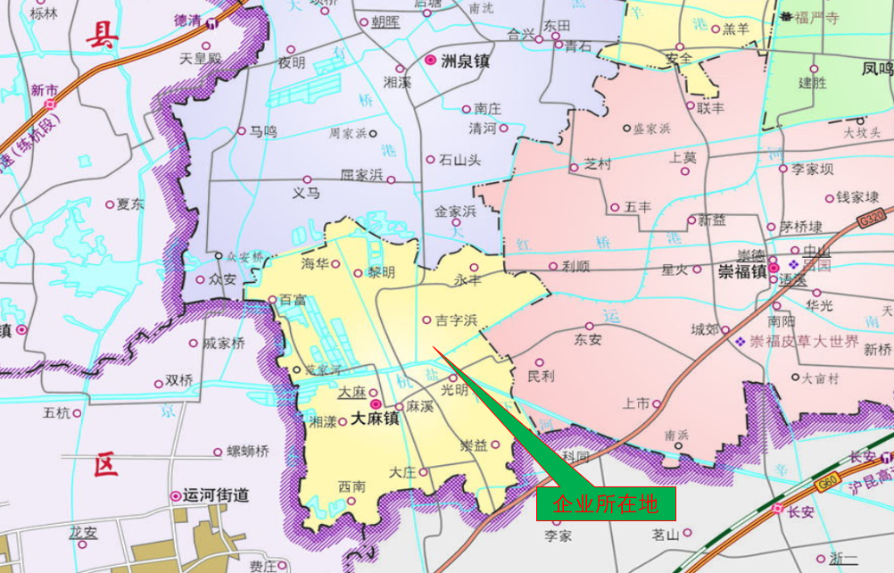

附图2.厂区平面图

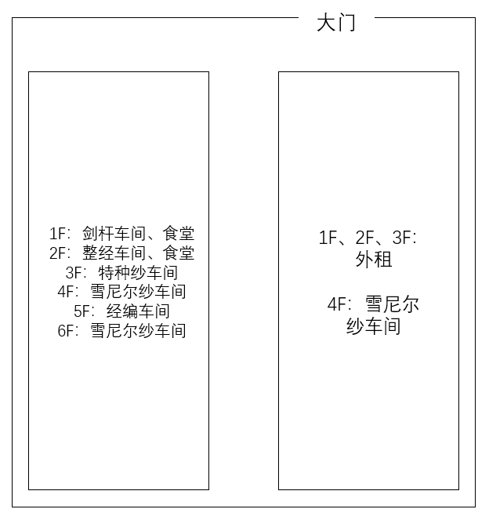

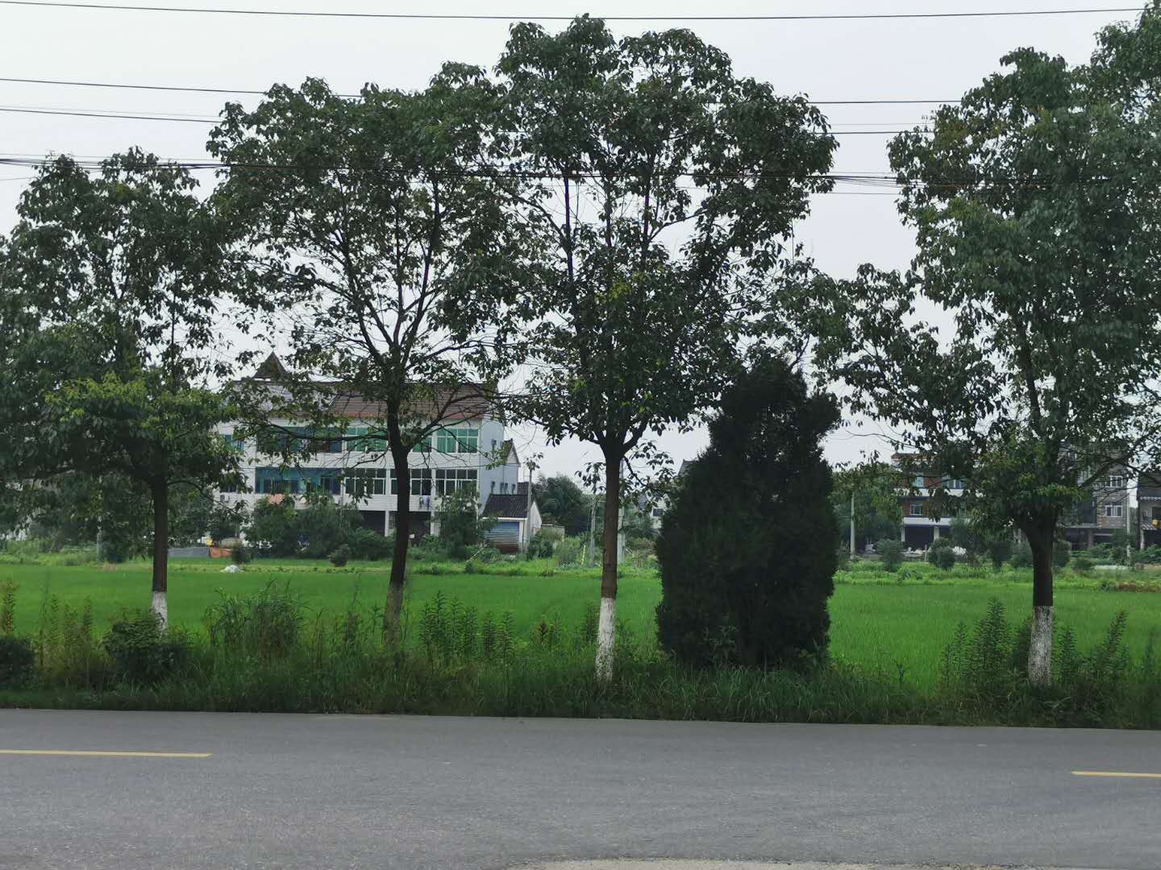
附图3.周边环境及车间图
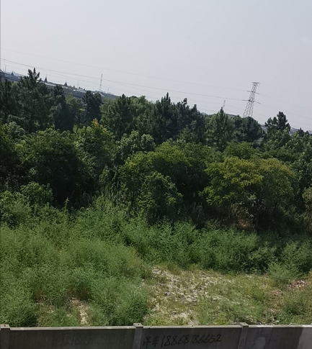
北侧 南侧
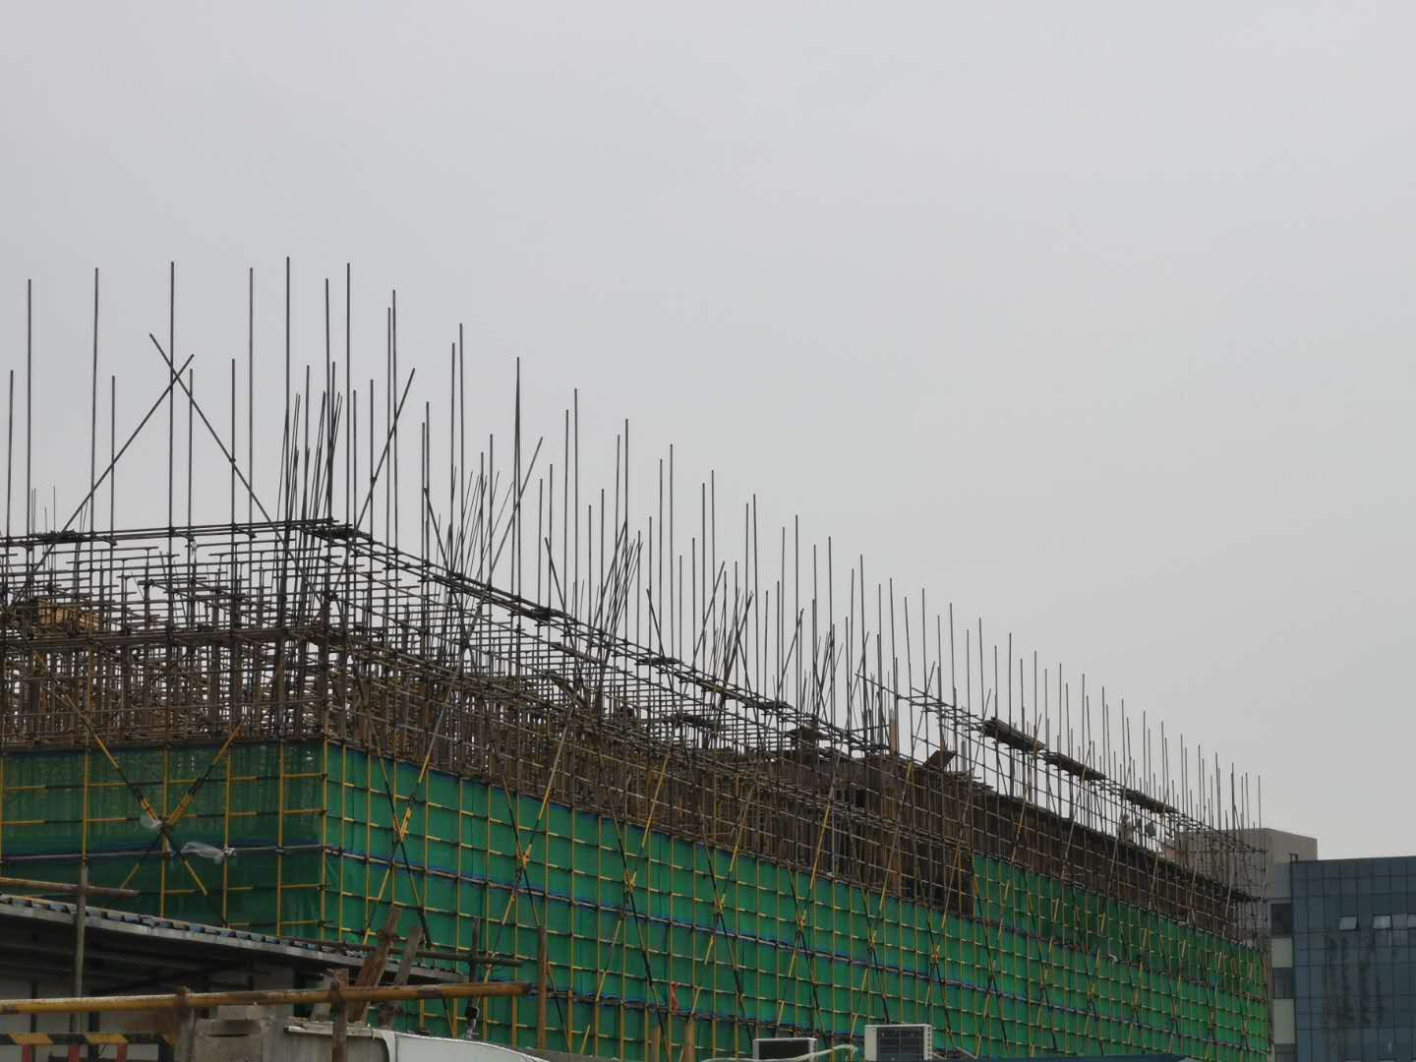
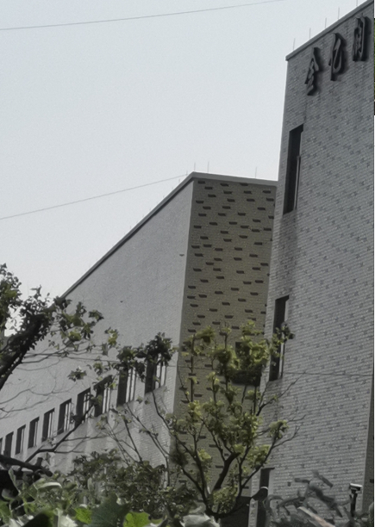
西侧 东侧
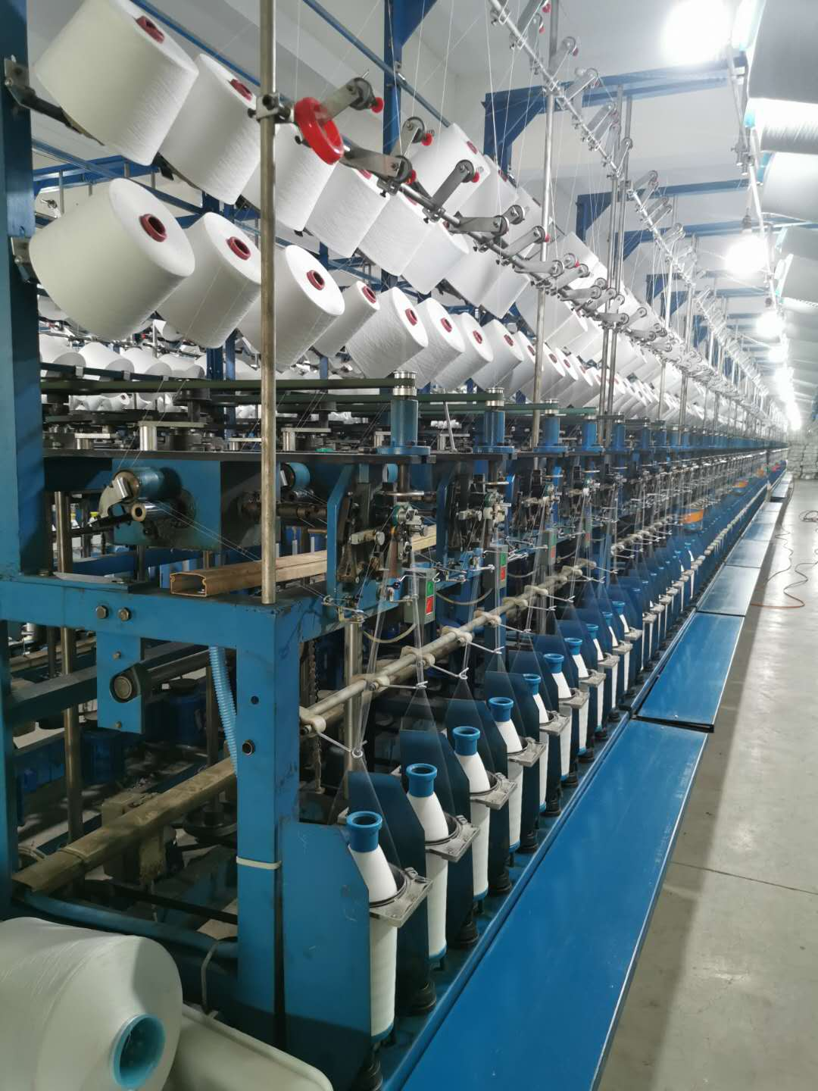
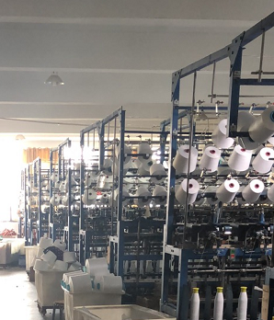

车间图 一 车间图 二

附件1.桐乡市环保局审查意见
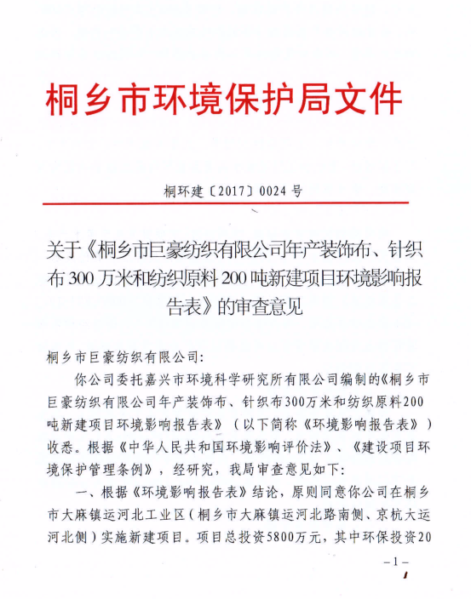

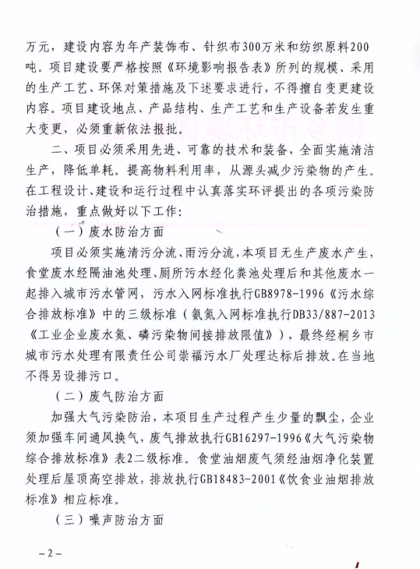

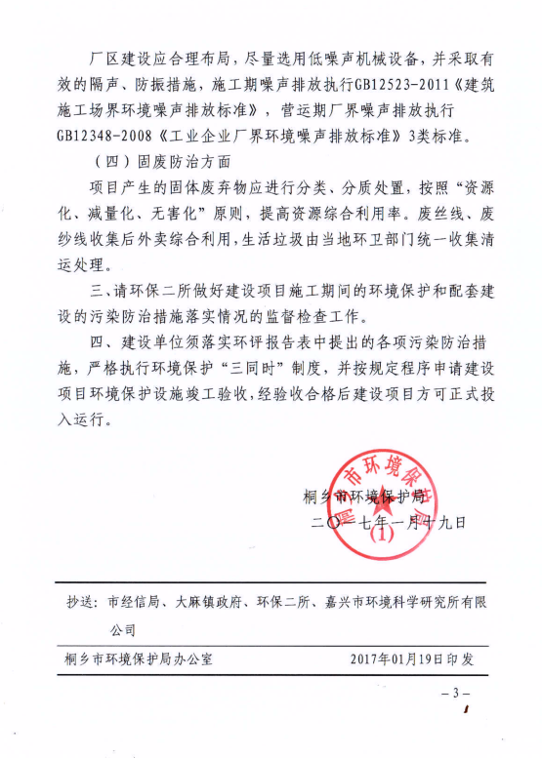

附件2.水量使用说明

